PROJETO DE LEI COMPLEMENTAR N.º 01/2024
DE 05 DE DEZEMBRO DE 2024

Dispõe sobre a revisão geral anual dos servidores públicos da Câmara Municipal de Itapuí, do valor do ticket alimentação, e dá outras providências.

A MESA DA CÂMARA MUNICIPAL DE ITAPUI, no uso de suas atribuições legais e regimentais, propõe ao Douto Plenário, para discussão e votação, o seguinte projeto de lei complementar.

Art. 1º - Fica estabelecida a revisão geral anual de vencimentos, salários e proventos dos servidores públicos da Câmara Municipal de Itapuí, no montante de 4,76% (quatro vírgula setenta e seis por cento), nos termos do índice acumulado IPCA/IBGE, atualizados até outubro/2024.

Parágrafo único – O percentual de revisão disposto no caput deste artigo aplica-se para todos os fins à tabela de vencimentos, dos servidores públicos da Câmara Municipal, ao qual fara constar a respectiva atualização e será publicada no Diário Oficial eletrônico do Município.

Art. 2º - O valor do vale alimentação dos servidores da Câmara Municipal de Itapuí, criado pelo artigo 1º da Lei n.º 2.304/2008 e suas posteriores alterações, passa a ser de 53 (cinquenta e três) UFESPs (Unidades Fiscais do Estado de São Paulo) a partir de 1º de janeiro de 2025.

Art. 3º - Esta Lei entra em vigor na data de sua publicação, gerando seus efeitos a partir de 1º de janeiro de 2025.

Art. 4º - As despesas decorrentes da execução desta Lei correrão através de dotação própria do orçamento vigente, autorizadas as alterações necessárias à sua execução, ficando revogadas as disposições em contrário.

Sala das sessões, 05 de dezembro de 2024.

ANDERSON JOSÉ PILÃO ANTONIO DONIZETE DUARTE
Presidente Vice-Presidente

RITA DE CÁSSIA SOTTO O. S. XAVIER ALEXANDRE JOSÉ ROSALIN
1ª Secretária 2º Secretário

TABELA I
Vencimentos

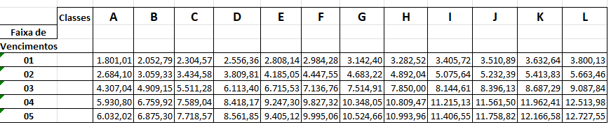

JUSTIFICATIVA

A Mesa da Câmara Municipal de Itapuí apresenta ao Douto Plenário para discussão e votação o seguinte projeto de lei complementar, que trata do reajuste nos salários dos servidores públicos do Poder Legislativo, e do reajuste no valor do ticket alimentação dos respectivos servidores.

A Câmara Municipal possui independência de poderes com o Poder Executivo, inclusive independência para fixação de índices e/ou valores distintos daqueles conferidos pelo Poder Executivo aos seus servidores, conforme o disposto no artigo 2º da Constituição Federal

Considerando que o Poder Executivo encaminhou ao Legislativo Projeto de Lei Complementar 27/2024, prevendo o reajuste de 4,76% nos vencimentos dos servidores públicos e o Projeto de Lei Complementar 26/2024, prevendo o reajuste no vale alimentação de 66,67%, entendemos que índices semelhantes devem ser aplicados aos servidores do Poder Legislativo.

Assim, propomos o presente projeto de Lei Complementar, que contempla um reajuste de 4,76% nos vencimentos dos servidores da Câmara Municipal de Itapuí, e um reajuste menor, de 47,24% no valor de seu vale alimentação.

Diante disso, apresentamos o presente Projeto de Lei Complementar, aguardando sua discussão e votação pelo Douto Plenário, pedindo sua aprovação integral.

Sala das sessões, 05 de dezembro de 2024.

ANDERSON JOSÉ PILÃO ANTONIO DONIZETE DUARTE
Presidente Vice-Presidente

RITA DE CÁSSIA SOTTO O. S. XAVIER ALEXANDRE JOSÉ ROSALIN
1ª Secretária 2º Secretário

